RG-PRI-02-03

VERSIÓN 6



Colegio “Villa de las Flores” S.C.

“Ofreciendo una formación integral para toda la vida”

www.cvf.edu.mx

**PLAN DE CLASE/NOTA TÉCNICA**

**NIVEL: PRIMARIA**

**1.- NOMBRE DEL PROFESOR: Fernanda Torres Álvarez. GRADO: 2° GRUPO: A**

**2.- ASIGNATURA: ORTOGRAFÍA**

**3.- TRIMESTRE: 2°**

**4.- SEMANA: DEL 28 DE NOVIEMBRE AL 2 DE DICIEMBRE (MIÉRCOLES 30 DE NOV.)**

**5.- TIEMPO: 20 MIN.**

**6.- TEMA:**

**7.- PROPÓSITOS:** Reconoce el uso de los signos interrogativos y exclamativos en enunciados.

**8.- COMPETENCIA:** El alumno utiliza sus conocimientos para poder determinar cuando se usa cada uno de los signos.

**9.- APRENDIZAJE ESPERADO:** Revisa y corrige, con ayuda del profesor, la coherencia y propiedad de los signos de puntuación interrogativos y exclamativos

11.- **RECURSOS**: Explicación docente acerca del uso de los signos de puntuación.

**12.- MATERIALES:** Cuaderno del alumno y hoja impresa

**13.- IMPLEMENTACIÓN DE ACCIONES DEL P.E.M.C.**Se trabajará continuamente con reglas de ortografía para lograr tener un avance en la escritura de los alumnos y aminorar las faltas ortográficas esto incluye las reglas de puntuación.

**14.- INICIO:** Se dará de forma verbal algunas reglas para el uso de los signos exclamativos e interrogativos.

**Los signos interrogativos los usamos cuando en un texto escrito queremos hacer una pregunta, si no colocamos estos signos, el enunciado no será una interrogación. Y los signos se utilizan al inicio y al final de la pregunta.**

**Los signos exclamativos o admirativos los utilizamos cuando en un texto escrito queremos expresar enojo, miedfo, dolor, alegría, sorpresa, asombro. Estos signos se colocan al inicio y al final de la oración.**

**15.- DESARROLLO:** Responderán el impreso que se les dará sobre el tema.

**16.- CIERRE:** Finalizar la clase entregando sus cuadernos para ser evaluados.

**Actividad y Tipo de organización: Individual (x) Equipo ( ) Grupal ( x )**

**17.- EVALUACIÓN: Autoevaluación ( ) Coevaluación ( ) Heteroevaluación ( x )**

* **ACTITUDINAL:** Participación activa.
* **CONCEPTUAL:** Comprende conceptos y ejemplos.
* **PROCEDIMENTAL:** Desarrolla en base a la comprensión ejercicios y actividades

**18.- TAREA: Escribir en su cuaderno 5 oraciones exclamativas y 5 oraciones admirativas.**

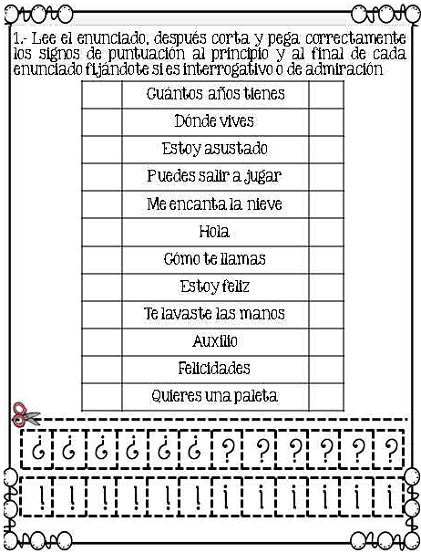

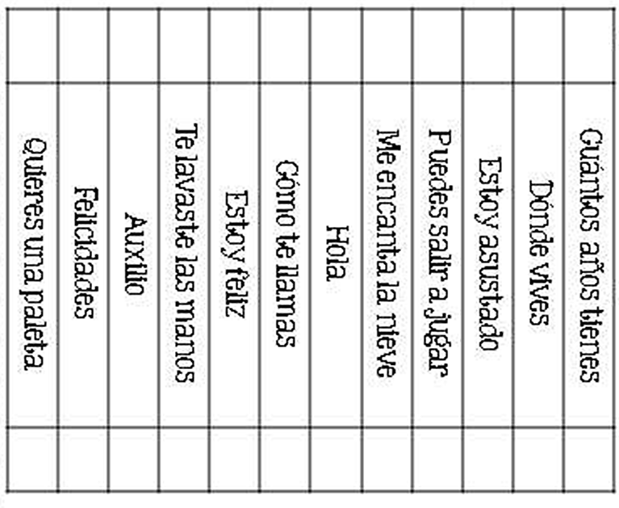

RG-PRI-02-03

VERSIÓN 6



Colegio “Villa de las Flores” S.C.

“Ofreciendo una formación integral para toda la vida”

www.cvf.edu.mx

**PLAN DE CLASE/NOTA TÉCNICA**

**NIVEL: PRIMARIA**

**1.- NOMBRE DEL PROFESOR: Fernanda Torres Álvarez. GRADO: 2° GRUPO: A**

**2.- ASIGNATURA: MATEMÁTICAS.**

**3.- TRIMESTRE: 2°**

**4.- SEMANA: DEL 28 NOVIEMBRE AL 2 DE DICIEMBRE (MIÉRCOLES 30 DE NOV.)**

**5.- TIEMPO: 50 MIN.**

**6.- TEMA: USO DEL CALENDARIO**

**7.- PROPÓSITOS:** Buscar, organizar, analizar e interpretar datos con un propósito específico, y luego comunicar la información que considere pertinente.

**8.- COMPETENCIA:** Observa y comparte las unidades de tiempo.

**9.- APRENDIZAJE ESPERADO:** Estima, compara y ordena eventos usando unidades convencionales de tiempo, día, semana, mes y año.

**10.- CONTENIDOS: Lee, escribe y ordena unidades convencionales de tiempo**

**11.- RECURSOS:** Explicación docente.

**12.- MATERIALES:**  libro SEP pág. 82,83 Y 84.

**13.- IMPLEMENTACIÓN DE ACCIONES DEL P.E.M.C. Mejorar el aprovechamiento de los alumnos en cálculo mental y operaciones básicas, realizando diariamente antes de comenzar la clase, dictado de algunas operaciones a manera de cálculo mental y un pequeño problema matemático, esto se hará de forma continua.**

**14.-** **INICIO:**

* **Preguntas introductorias: ¿Recuerdan lo visto la clase pasada, acerca del calendario? ¿Se les ocurre otra forma de organizar los meses?**

**15.- DESARROLLO:** Se les proporcionará un calendario del año 2022 para que puedan contestar las preguntas que se hacen en su libro de texto en la página 84. Lo referente a el uso del calendario y el tiempo.

**Actividad y Tipo de organización: Individual ( x ) Equipo ( ) Grupal ( )**

**17.- EVALUACIÓN: Autoevaluación ( ) Coevaluación ( ) Heteroevaluación ( x )**

* **ACTITUDINAL:** Participación activa.
* **CONCEPTUAL:** Comprende conceptos y ejemplos**.**
* **PROCEDIMENTAL:** Desarrolla en base a la comprensión ejercicios y actividades.

**18.TAREA: NO HAY TAREA.**

RG-PRI-02-03

VERSIÓN 6



Colegio “Villa de las Flores” S.C.

“Ofreciendo una formación integral para toda la vida”

www.cvf.edu.mx

**PLAN DE CLASE/NOTA TÉCNICA**

**NIVEL: PRIMARIA**

**1.- NOMBRE DEL PROFESOR: Fernanda Torres Álvarez. GRADO: 2° GRUPO: A**

**2.- ASIGNATURA: ESPAÑOL**

**3.- TRIMESTRE: 2°**

**4.- SEMANA: DEL 28 NOVIEMBRE AL 2 DE DICIEMBRE (MIÉRCOLES 30 DE NOV)**

**5.- TIEMPO: 50 MIN.**

**6.- TEMA: LO QUE COMEMOS AQUÍ Y ALLÁ (LOS ESQUEMAS)**

**7.- PROPÓSITOS:** El alumno reconozca, lo más relevante al momento de indagar sobre un tema

**8.- COMPETENCIA: Elige un proceso social conocido, indagan sobre el y escribe notas que resumen la información.**

**9.- APRENDIZAJE ESPERADO:** Registra en notas informativas lo más relevante del proceso seleccionado encontrado en cada fuente.

11.- **RECURSOS**: Explicación docente.

**12.- MATERIALES:** Cuaderno de la materia y libro SEP, páginas 87 a 89.

**13.- IMPLEMENTACIÓN DE ACCIONES DEL P.E.M.C.** Mejorar el aprovechamiento en lectura, realizando lecturas compartidas del tema que se está viendo, para de esta manera monitorear el avance de los alumnos y detectar aquellos que requieren atención especial con actividades de reforzamiento.

**14.- INICIO: Se iniciará la clase leyendo la lectura que aparece en su libro de texto en la página 87, sobre el crecimiento de un gusano de seda.**

**Preguntas introductorias: ¿Creen que exista otra forma de presentar información aparte de las fichas informativas? ¿Conocen o han escuchado lo que es un esquema?**

**15.- DESARROLLO:** Los alumnos escribirán en su cuaderno el siguiente apunte introductorio acerca de lo que es un esquema.

**APUNTE**

**El esquema**

Se utiliza para presentar las ideas principales y secundarias de un texto de manera organizada con la finalidad de comprenderlo mejor.

Antes de realizar el esquema, primero se identifica la idea central y las secundarias. Estas complementan la información. Para hacer el esquema se utilizan recursos gráficos como recuadros, líneas, flechas, llaves, imágenes etc. estos recursos ayudan a relacionar las ideas más importantes del tema para lograr una mejor comprensión.

Contestarán su libro SEP, en las páginas 87 a 89.

**16.- CIERRE:**  Entregarán sus trabajos terminados para ser calificados

**Actividad y Tipo de organización: Individual (x) Equipo ( ) Grupal ( )**

**17.- EVALUACIÓN: Autoevaluación ( ) Coevaluación ( ) Heteroevaluación ( x )**

* **ACTITUDINAL:** Participación activa.
* **CONCEPTUAL:** Comprende conceptos y ejemplos.
* **PROCEDIMENTAL:** Desarrolla en base a la comprensión ejercicios y actividades

**18.- TAREA:** NO HAY TAREA.